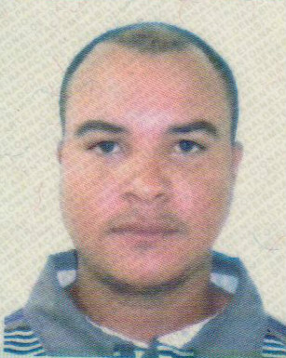

Endereço Rua i, N°83 Lídia Queiroz
Vitória de Santo Antão-PE
Telefone: (81) 98346-3204 Oi (81) 3523-9995
Idade: 31 Anos - Estado Civil: Solteiro
Formação Acadêmica

- Ensino Médio Incompleto
Experiência Profissional

- Empresa Tejofran De Saneamento E Servicos Gerais Ltda
Cargo: Ajudante Geral
Janeiro de 2010 a Agosto de 2012
- Companhia Alcoolquimica Nacional
Cargo: elétricista de automotivo
Setembro de 2013 a Maio de 2014

Documentação Completa

- Carteira de Habilitação Categoria AB
Objetivo

- Procuro novos desafios profissionais e uma efetivação no mercado, tendo o desenvolvimento de minhas habilidades e a geração de resultados como objetivo, viabilizando um crescimento qualitativo e quantitativo para a empresa.

